Halle 11, Stand F41

Rinco Ultrasonics: Ultraschall-Generator AGM Pro für automatisierte Schweissprozesse
Romanshorn/Schweiz und Düsseldorf 19. Oktober 2016. – Auf der diesjährigen K vom 19. bis 26. Oktober in Düsseldorf präsentiert die Rinco Ultrasonics AG als Spezialist für Ultraschall-Schweisstechnik erstmals den neuen Ultraschall-Generator AGM Pro. Dieser ist konzipiert für den Einbau in Automationslinien und Sondermaschinen zum Steuern von Komponenten. Der digitale, Industrie-4.0 taugliche AGM Pro ist die technische Weiterentwicklung des Ultraschall-Generators AGM und insbesondere für Automotive-Anwendungen geeignet.
Kompakte und leichte Bauweise
Der komplett neu entwickelte Ultraschall-Generator ist wie sein Vorgänger schmal ausgelegt, jedoch in der Höhe und in der Tiefe kleiner gebaut und fast um die Hälfte des Gewichts leichter. Der AGM Pro eignet sich auf aufgrund der kleineren Dimensionierung optimal für den Einbau in Schaltschränken, da dort der Platz in der Tiefe und der Höhe meist beschränkt ist. Die digitalen Ein- und Ausgänge sind übersichtlich angeordnet und einfach über Schraubklemmen anzuschliessen.
Der neue Ultraschallschall-Generator unterscheidet sich vom Vorgängermodell vor allem in der Parametereingabe und der Prozessanalyse. Im Ultraschall-Generator können im Gegensatz zum Vorgängermodell 16 Parameterdatensätze gespeichert werden. Die Schweissparameter können zudem über das integrierte 3.1“ Farb-Touch-Display und über ein mobiles Endgerät oder PC mittels einer speziell entwickelten AGM Pro Web-Applikation definiert werden. Die Ansteuerung zum Ultraschall-Generator erfolgt über eine anlageeigene SPS.
Zahlreiche Kommunikationsprotokolle
Der Ultraschall-Generator ist mit einem Kommunikationsmodul für zahlreiche Industrieprotokolle ausgestattet. Bislang waren die Ultraschall-Generatoren auf die Kommunikationsprotokolle RS485 und CANopen beschränkt. Das neue Kommunikationsmodul deckt jetzt zusätzlich weitere Kommunikationsprotokolle ab, wie Ethernet/IP, Profibus, Profinet, EtherCAT, DeviceNet und mehr. Die Kommunikation zur SPS ist einfach zu konfigurieren und für alle Geräte möglich.
Der AGM Pro verfügt über eine Softstart- und Softstoppfunktion zum sanften An- und Ausschwingen von komplexen Sonotroden. Für einen Schweissvorgang sind insgesamt sechs Schweissmodi wählbar: Zeitmodus, Energiemodus, Schweisszeit und/oder Schweissenergie, Kontaktabschaltung sowie kontinuierlicher Modus. Der AGM Pro erfasst während eines Vorgangs alle Parameter inklusive der Fehlermeldungen digital. Dabei können die Fehler in die Gruppen „Generator“, „Schwingersystem“ und „Limiten“ unterteilt werden. Zur Qualitätskontrolle lassen sich zahlreiche Grenzwerte setzen, die eine Warnung auslösen oder die Maschine stoppen. Nach Abschluss des Schweissvorgangs kann der Anwender mittels der Web-Applikation auf alle wichtigen Ergebnisse und Schweissparameter zugreifen, diese analysieren und dokumentieren.
Die RINCO ULTRASONICS AG (www.rincoultrasonics.com) mit Zentrale in Romanshorn/Schweiz ist seit der Gründung 1976 spezialisiert auf die Entwicklung und Herstellung von Ultraschall-Schweissmaschinen und von Ultraschall-Schneidanlagen. Zum Einsatz kommen RINCO-Produkte beim zuverlässigen Verschweissen von Kunststoffteilen sowie beim Schneiden von Lebensmitteln und von synthetischen Textilien. Mit der langjährigen Kompetenz in der Entwicklung innovativer Lösungen und der anwendungstechnischen Beratung ist RINCO ein anerkannter und zuverlässiger Partner vieler Unternehmen der Automobilindustrie, der Medizintechnik, Textil- und Lebensmittelverarbeitung, der Verpackungs- und Elektrotechnik, dem Anlagen- und Gerätebau, der Telekommunikation sowie den Bereichen Haushalt & Freizeit. Seit 1997 Mitglied der international tätigen CREST GROUP, ist RINCO ULTRASONICS mit eigenen Niederlassungen und Vertretungen in über 40 Ländern rund um den Globus bei den Kunden vor Ort präsent.
■■■

Weitere Informationen:
Martina Egger, Marketing Assistant
RINCO ULTRASONICS AG, Industriestrasse 4, CH-8590 Romanshorn 1
Tel.: +41 71 46641-34, Fax: -01, E-Mail: m.egger@rincoultrasonics.com

Redaktioneller Kontakt und Belegexemplare:
Georg Sposny, Konsens PR GmbH & Co. KG,
Hans-Kudlich-Strasse 25, D-64823 Gross-Umstadt – www.konsens.de
Tel.: +49 6078 93 63-0, Fax: -20, E-Mail: georg.sposny@konsens.de

Liebe Kolleginnen und Kollegen,
Presseinformationen von Rinco Ultrasonics mit Text (deutsch und englisch) sowie Bildern in
druckfähiger Auflösung finden Sie als Download unter:
www.konsens.de/rinco.html

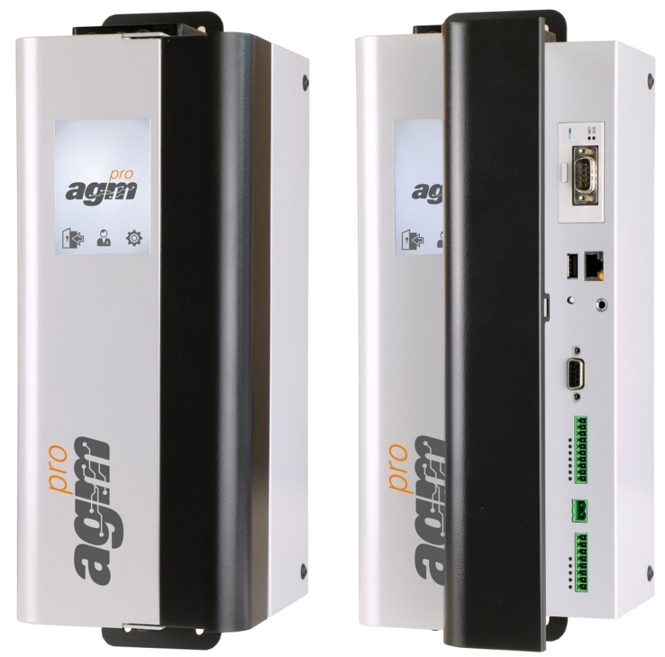
Der auf der diesjährigen K in Düsseldorf vorgestellte Ultraschall-Generator AGM Pro ist konzipiert zur Integration in Automationslinien und Sondermaschinen zum Steuern von Komponenten. Geschlossene Ansicht links, offen rechts.
Bilder: Rinco Ultrasonics

